“GL01”

SPESIFIKASI KEBUTUHAN PERANGKAT LUNAK
RANCANG BANGUN APLIKASI BLUETOOTH IMAGE STREAMING SERVER DENGAN MEMANFAATKAN HANDPHONE SEBAGAI CAPTURE MEDIA
untuk :
Tugas Proyek Perangkat Lunak

Dipersiapkan oleh:
Kelompok 6

Oky Yanuar K.A ( 5104 100 004)
Sinata Roby ( 5104 100 063)
Nofian Adi P. ( 5104 100 079)
Nurvan Indra Praja ( 5104 100 086)
Harly Perdana Putra (5104 100 145)

Jurusan Teknik Informatika - Institut Teknologi Sepuluh Nopember
Jalan Raya ITS, Surabaya 60111

 | Jurusan Teknik Informatika  Institut Teknologi Sepuluh Nopember - Surabaya | Nomor Dokumen |  | Halaman
 |  | GL01-G01 |  | 1/30
 |  | Revisi |  | Tgl: 04-12-2006

DAFTAR PERUBAHAN

Revisi | Deskripsi
A
B
C
D
E
F
G

INDEX | - | A | B | C | D | E | F | G
Daftar Halaman Perubahan
Halaman | Revisi | Halaman | Revisi

Daftar Isi
Daftar Isi 4
Daftar Gambar 5
Daftar Tabel 6
Pendahuluan 7
1.1 Tujuan7
1.2 Lingkup Masalah 7
1.3 Definisi, Akronim dan Singkatan 7
1.4 Referensi 8
1.5 Deskripsi Umum Dokumen 8
2.1. Deskripsi Umum 9
Aplikasi Exchange Server 12
2.4 Batasan Masalah 12
3. Deskripsi Rinci Kebutuhan 13
3.1. Kebutuhan antarmuka eksternal 13
3.1.1 Antarmuka pemakai 13
3.1.2 Antarmuka Perangkat Keras 13
3.1.2 Antarmuka perangkat lunak 13
3.1.4 Antarmuka komunikasi 13
3.2 Kebutuhan Fungsionalitas 13
3.2.1 Aliran Informasi 13
3.2.2 Deskripsi Proses 14
3.2.2.1 Aplikasi Station pada Handphone 14
3.2.2.2 Aplikasi Pool Server 17
3.2.2.3 Aplikasi Exchange Server 23
3.2.2.4 Web Viewer 26
3.3.2 Rancangan Database 27
3.4 Deskripsi Kebutuhan Non Fungsional 29
3.4.1 Performansi 29
3.4.2 Batasan Memori 29
3.4.3 Modus Operasi 29
3.4.4 Kebutuhan Adaptasi Lokasi 29
3.5 Atribut Kualitas Perangkat Lunak 29
3.5.1 Keandalan 29
3.5.2 Ketersediaan 29
3.5.3 Keamanan 30
3.5.4 Keremawatan (maintainability) 30
3.5.5 Kepemindahan (portability) 30
3.6 Batasan Perancangan 30

Daftar Gambar

Gambar 1. Data Context Diagram............................................................................ 11
Gambar 2. Data Flow Diagram Level 1................................................................... 16
Gambar 3. Data Flow Diagram Level 2 untuk Proses 1…………………………... 17
Gambar 4. Entity-Relationship Diagram.................................................................. 20

Daftar Tabel

Tabel 1. Definisi, Singkatan dan Akronim............................................................... 8
Tabel 2. Tabel Karakteristik pengguna……………………………………………. 13
Tabel 3. Struktur Tabel pegawai............................................................................... 21
Tabel 4. Struktur Tabel penanganan......................................................................... 21
Tabel 5. Struktur Tabel nota_beli............................................................................. 22
Tabel 6. Struktur Tabel jabatan................................................................................. 22
Tabel 7. Struktur Tabel shift_pgw……………………………………………….... 23
Tabel 8. Struktur Tabel shift..................................................................................... 23
Tabel 9. Struktur Tabel rekap_keuangan.................................................................. 24
Tabel 10. Struktur Tabel supplier............................................................................. 24
Tabel 11. Struktur Tabel pasien................................................................................ 25
Tabel 12. Struktur Tabel dokter................................................................................ 25
Tabel 13. Struktur Tabel kunjungan......................................................................... 26
Tabel 14. Struktur Tabel resep.................................................................................. 26
Tabel 15. Struktur Tabel obat................................................................................... 27
Tabel 16. Struktur Tabel jadwal_dokter................................................................... 27
Tabel 17. Struktur Tabel medical_record................................................................. 28
Tabel 18. Struktur Tabel tagihan.............................................................................. 28
Tabel 19. Struktur Tabel pembelian......................................................................... 29
Tabel 20. Tabel Matriks Keterunutan Fungsional.................................................... 31

Pendahuluan

1.1 Tujuan

Dokumen GL-01 ini berisi Spesifikasi Kebutuhan Perangkat Lunak (SKPL) atau Software Requirement Spesification (SRS) untuk Aplikasi Bluetooth Image Streaming Server dengan Memanfatkan Handphone sebagai Capture Media .Tujuan dari penulisan dokumen ini adalah untuk memberikan penjelasan mengenai perangkat lunak yang akan dibangun baik berupa gambaran umum maupun penjelasan detil dan menyeluruh.

1.2 Lingkup Masalah

Permasalahan yang diangkat dalam menyelesaikan penelitian ini adalah:
- Bagaimana mengatasi sistem pengamatan obyek yang bersifat fixed menjadi mobile.
- Bagaimana menampilkan gambar bergerak di web.
- Bagaimana mengirimkan gambar dari station, pool server, dan exchange server.

1.3 Definisi, Akronim dan Singkatan

Tabel 1. Definisi, Singkatan dan Akronim

Istilah, Akronim dan Singkatan | Keterangan
- SKPL | - Spesifikasi Kebutuhan Perangkat Lunak  Merupakan dokumen hasil analisis yang berisi spesifikasi kebutuhan user.
- IEEE | Institute of Electrrical and Electronics Engineers, merupakan standar internasional untuk pengembangan dan rancangan perangkat lunak.
- SRS | - Software Requirement Spesification  Dokumen ini sama dengan SKPL.
- DCD | - Data Context Diagram  Merupakan diagram yang menggambarkan hubungan sistem dengan lingkungannya.
- DFD | - Data Flow Diagram  Diagram yang menggambarkan aliran data dan proses yang terjadi di dalam sistem.
- SIP | - Sistem Informasi Poliklinik  Sebuah system yang diterapkan di poliklinik.
- DBMS | - Database management system  Software atau tool yang digunakan untuk menyimpan data(database).
- User | - Orang yang menggunakan sistem SIP.
- ERD | - Entity Relationship Diagram, merupakan diagram yang menggambarkan relas antara entiti dan atribut dari masing-masing entity.

Referensi

Dokumen-dokumen yang digunakan sebagai referensi dalam pembuatan SKPL ini adalah sebagai berikut:

- IEEE Std 830-1993, IEEE Recommended Parctice for Software Requirement Specifications.
- Software Engineering, Aparctitioner’s Approach 5th edition, Roger S Pressman, Mc Graw Hill, 2001.

1.5 Deskripsi Umum Dokumen

Dokumen ini secara garis besar terdiri dari tiga bab dengan perincian sebagai berikut:
- Bab 1 Pendahuluan, merupakan pengantar dokumen SKPL yang berisi tujuan penulisan dokumen, lingkup masalah pengembangan perangkat lunak, juga memuat definisi, akronim dan istilah yang digunakan serta deskripsi umum dokumen yang merupakan ikhtisar dokumen SKPL.
- Bab 2 Deskripsi Global Perangkat Lunak, mendefinisikan perspektif produk perangkat lunak serta asumsi dan ketergantungan yang digunakan dalam pengembangan sistem SIP (Sistem Informasi Poliklinik).
- Bab 3 Deskripsi Rinci Kebutuhan, mendeskripsikan kebutuhan khusus bagi sistem SIP (Sistem Informasi Poliklinik), yang meliputi kebutuhan antarmuka eksternal, kebutuhan fungsionalitas, kebutuhan performansi, batasan perancangan, atribut sistem perangkat lunak dan kebutuhan lain dari sistem SIP (Sistem Informasi Poliklinik).
Penjelasan yang lebih terinci dari masing-masing bab diatas, diuraikan berdasar outline sebagai berikut :

1 Pendahuluan………………………………………………………………….. Error: Reference source not found
1.1 Tujuan…………………………………………………………………… Error: Reference source not found
1.2 Lingkup Masalah………………………………………………………... Error: Reference source not found
1.3 Definisi, Akronim dan Singkatan……………………………………….. Error: Reference source not found
1.4 Referensi……………………………………………………………….... 8
1.5 Deskripsi Umum Dokumen……………………………………………... Error: Reference source not found
2 Deskripsi Global Perangkat Lunak…………………………………………... Error: Reference source not found
2.1 Perspektif Produk………………………………………………………... Error: Reference source not found
2.2 Fungsi Produk………………………………………………………….... Error: Reference source not found
2.3 Karakteristik Pengguna………………………………………………….. Error: Reference source not found
2.4 Batasan-batasan………………………………………………………….. Error: Reference source not found
2.5 Asumsi dan Ketergantungan…………………………………………….. Error: Reference source not found
3 Deskripsi Rinci Kebutuhan…………………………………………………… Error: Reference source not found5
3.1 Kebutuhan antarmuka eksternal…………………………………………. Error: Reference source not found5
3.1.1 Antarmuka pemakai……………………………………………….... Error: Reference source not found5
3.1.2 Antarmuka Perangkat Keras………………………………………... Error: Reference source not found
3.1.3 Antarmuka perangkat lunak………………………………………... Error: Reference source not found
3.1.4 Antarmuka komunikasi……………………………………………... Error: Reference source not found
3.2 Kebutuhan Fungsionalitas……………………………………………….. Error: Reference source not found
3.2.1 Aliran Informasi……………………………………………………. Error: Reference source not found
3.2.2 Deskripsi Proses……………………………………………………. Error: Reference source not found
3.2.2.1 Proses 1.1 (Validasi Pasien)……………………………………... 18
3.2.2.2 Proses 1.2 (Daftar Baru)…………………………………………. 18
3.2.2.3 Proses 1.3 (Data Gathering)……………………………………... 18
3.2.2.4 Proses 1.4 (Pemanggilan Antrian)................................................. 19
3.2.2.5 Proses 1.5 (Tampilkan Pesan)........................................................ 19
3.3 Deskripsi Data………………………………………………………….... Error: Reference source not found
3.3.1 Kamus Data…………………………………………………………. Error: Reference source not found
3.3.2 Entity-Relationship Diagram……………………………………….. Error: Reference source not found
3.3.3 Struktur Tabel………………………………………………………. Error: Reference source not found
3.4 Deskripsi Kebutuhan Non Fungsional…………………………………... Error: Reference source not found7
3.4.1 Performansi………………………………………………………… Error: Reference source not found7
3.4.2 Batasan Memori……………………………………………………. Error: Reference source not found7
3.4.3 Modus Operasi……………………………………………………… Error: Reference source not found7
3.4.4 Kebutuhan Adaptasi Lokasi………………………………………... Error: Reference source not found7
3.5 Atribut Kualitas Perangkat Lunak………………………………………. 27
3.5.1 Keandalan…………………………………………………………... 27
3.5.2 Ketersediaan………………………………………………………... 27
3.5.3 Keamanan…………………………………………………………... 27
3.5.4 Keremawatan (maintainability)…………………………………….. 28
3.5.5 Kepemindahan (portability)………………………………………… 28
3.6 Batasan Perancangan…………………………………………………….. 28
3.7 Matriks Keterunutan……………………………………………………… 28

- Deskripsi Global Perangkat Lunak

Deskripsi Umum

Aplikasi ini terdiri dari 4 bagian utama yaitu: aplikasi station yang ada pada handphone, pool server, exchange server, dan aplikasi viewer berbasis web. Gambaran dari aplikasi bluetooth image streaming server ini dapat dilihat dari gambar di bawah ini:

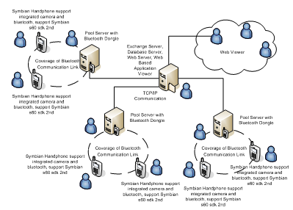
Gambar 3-1 Gambaran Umum Aplikasi

Aplikasi station pada handphone menangkap gambar dari kamera yang terintegrasi kemudian menampilkannya pada layar. Di samping itu secara terus-menerus, aplikasi station ini mengirimkan gambar yang telah ditangkapnya ke aplikasi pool server melalui koneksi bluetooth. Disisipkan pula alamat bluetooth handphone di setiap gambar yang dikirimkan. Hal ini perlu agar gambar-gambar yang dikirimkan dapat diklasifikasikan berdasarkan alamat bluetooth handphone pengirimnya.
Pool server bertugas menangkap gambar yang dikirimkan oleh masing-masing aplikasi klien pada handphone, selanjutnya melanjutkannya ke exchange server dengan menggunakan komunikasi socket client server. Ketika melakukan koneksi ke exchange server, pool server memasukkan alamat bluetooth-nya ke dalam database, kemudian pool server siap melakukan listening terhadap station-station yang akan atau sedang melakukan koneksi kepadanya. Setiap kali menerima gambar yang dikirimkan oleh station, pool server mengecek apakah alamat bluetooth station yang dikirimkan bersama dengan gambar tersebut sudah ada pada database atau tidak, jika tidak, maka alamat bluetooth station tersebut dimasukkan ke dalam database dengan initial counter 1. Hal ini menandakan bahwa station yang terkoneksi dengan pool server tersebut merupakan station baru. Selanjutnya alamat bluetooth station dan gambar tadi dikirimkan menuju exchange server. Pada saat station melakukan diskoneksi maka pool server menghapus alamat bluetooth station tersebut dari database, pool server mengirimkan pesan dengan format <out>-<alamat blutooth station>. Ini digunakan exchange server untuk menghapus file gambar yang berasal dari station tersebut. Begitupun juga ketika pool server berhenti untuk melakukan listening, maka pool server menghapus alamat bluetooth-nya dari database.
Exchange server bertugas menerima gambar yang dikirimkan oleh pool server untuk selanjutnya disimpan pada storage yang ada di server. Alamat bluetooth yang dikirimkan bersama gambar dijadikan parameter filter untuk mendapatkan posisi counter dari gambar yang dikirimkan. Ini nantinya akan menjadi nama file dari gambar yang diterima oleh exchange server. Exchange server kemudian menuliskan gambar yang dikirimkan oleh pool server tadi ke dalam file gambar dengan format: <alamat bluetooth station>-<counter>.jpg. Setelah itu, exchange server meng-increment-kan counter dan meng-update-nya dalam database. Jika kemudian counter melebihi 30, maka counter di-set kembali ke 1.
Web viewer disini bertugas untuk menampilkan gambar-gambar yang telah disimpan di storage server ke dalam aplikasi web. Dengan acuan database, web menampilkan gambar untuk tiap-tiap alamat bluetooth station, per pool server. Secara berkalan web me-refresh gambar-gambar tersebut dengan gambar-gambar baru sesuai dengan counter yang didapat dari database, sehingga terkesan sebagai gambar yang bergerak, sesuai dengan gerak pada handphone station.

Use case yang digunakan pada aplikasi
Aplikasi Station pada Handphone
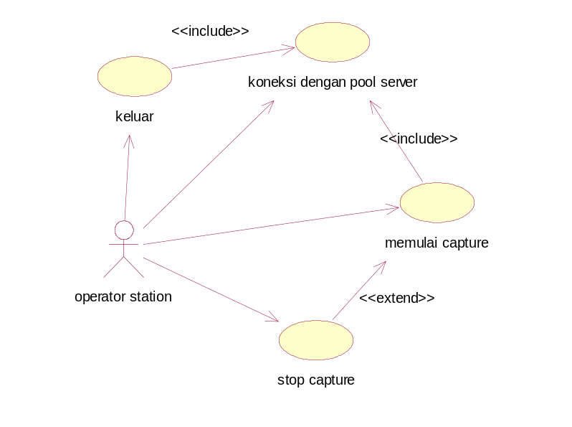
Aplikasi Pool Server
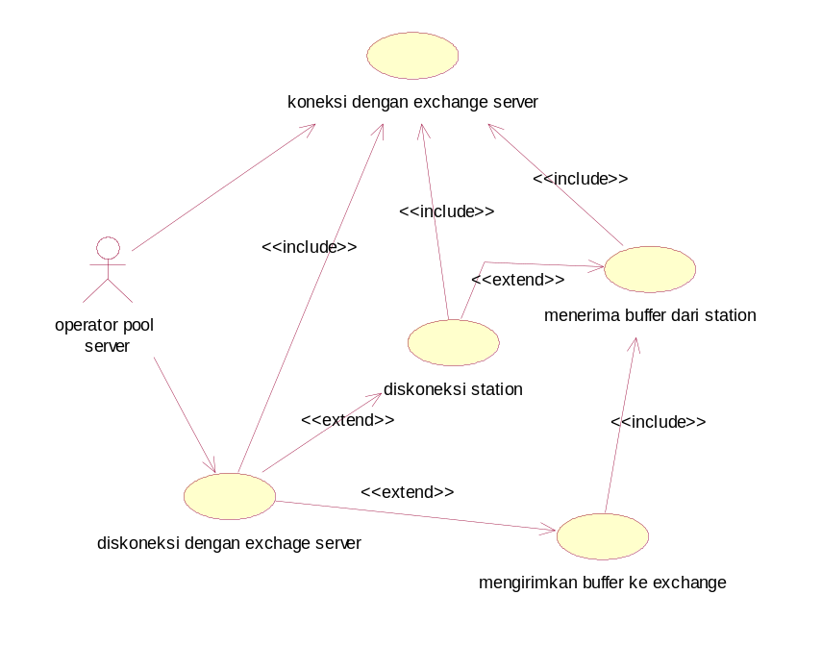

Aplikasi Exchange Server
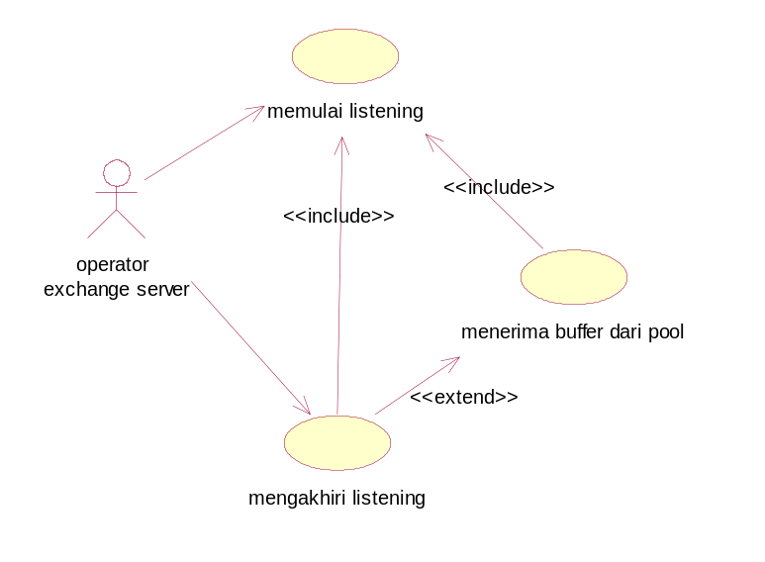
Web Viewer

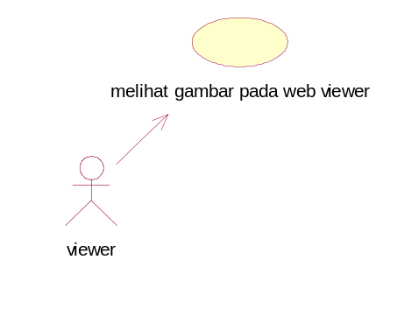

Gambar 1. Data Context Diagram

Batasan Masalah
Asumsi dan ruang lingkup permasalahan yang dikerjakan dalam Penelitian ini adalah:
- Karena sistem ini menggunakan bluetooth, maka terdapat keterbatasan range mobilitas handphone station sesuai dengan daerah cakupan yang mampu dijangkau oleh bluetooth.
- Program ini hanya berjalan pada handphone yang memiliki operating system Symbian S60 versi 7.0 dan 8.0, serta compatible dengan Symbian S60 SDK Framework 2nd Edition serta didukung kamera terintegrasi dan bluetooth.
- Oleh karena keterbatasan bandwidth yang dimiliki oleh bluetooth, serta streaming yang bersifat kontinyu, maka di setiap pool server dibatasi maksimal 2 handphone station.
- Penelitian ini tidak membahas tentang keamanan (sekuritas) didalam aplikasi bluetooth streaming image server
.

Deskripsi Rinci Kebutuhan

Kebutuhan antarmuka eksternal

Antarmuka pemakai
Aplikasi ini menggunakan antarmuka berbasis web dan perangkat keras berupa handphone. Pengguna mengoperasikan handphone sesuai dengan fitur pada handphone tersebut. Intik antarmuka berbasis web pengguna mengoperasikan mengginakan keyboard dengan system operasi windows.

3.1.2 Antarmuka Perangkat Keras
Sistem SIP ini berjalan diatas perangkat keras komputer dan handphone. Masing-masing perangkat keras merupakan komponen penting dalam aplikasi ini.

Antarmuka perangkat lunak
Aplikasi ini menggunakan Carbide C++ untuk aplikasi pada handphone. Sedangkan untuk server baik itu pool server dan exchange server menggunakan bahasa pemograman Java dengan Framework JDK 1.6. Untuk viewer yang berbasis web menggunakan framework AJAX yaitu XAJAX 5.0 dan bahasa pemograman PHP. Sedangkan untuk database digunakan MySQL dan webserver Apache.

3.1.4 Antarmuka komunikasi
Sistem SIP ini merupakan aplikasi yang menggunakan bluetooth sebagai sarana komunikasi antara komponen.

3.2 Kebutuhan Fungsionalitas

3.2.1 Aliran Informasi

Gambar 2. Data Flow Diagram Level 1
Gambar 3. Data Flow Diagram Level 2 Untuk Proses 1

3.2.2 Deskripsi Proses

3.2.2.1 Aplikasi Station pada Handphone
Fungsi-fungsi yang dilakukan pada aplikasi station dapat dijelaskan pada use case dibawah ini:
Agar lebih jelas, use case diagram pada Error: Reference source not found4 akan dijelaskan melalui diagram aktifitas dibawah ini:

Koneksi dengan Pool Server
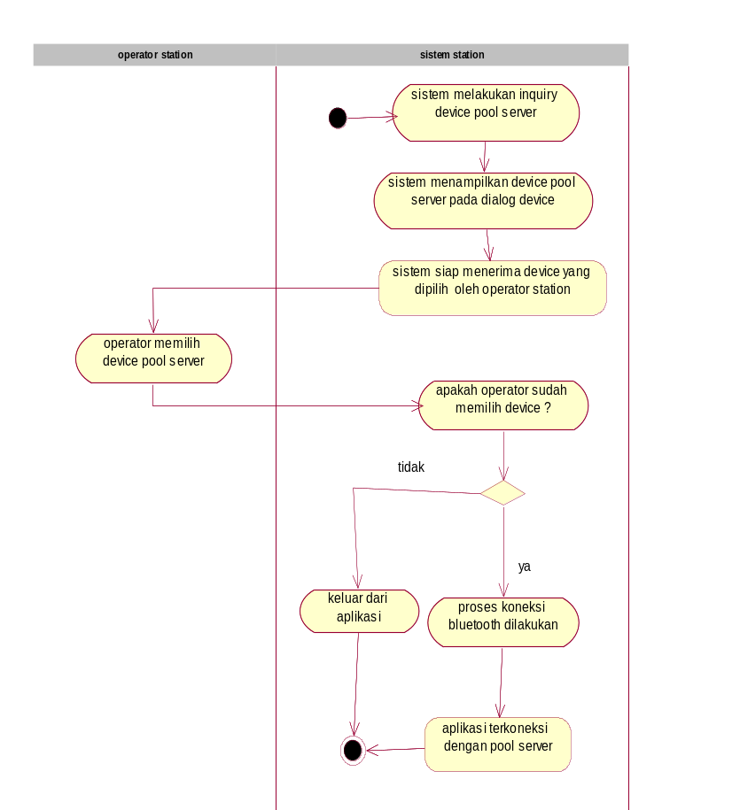
Gambar 3-4 Activity Diagram dari koneksi dengan Pool server

Pada saat koneksi dengan pool server, station mula-mula menampilkan dialog daftar pool server yang siap untuk menerima koneksi dari station. Setelah operator memilih device pool server, maka station membangun koneksi dengan pool server yang telah dipilih tadi.

Memulai Capture Gambar
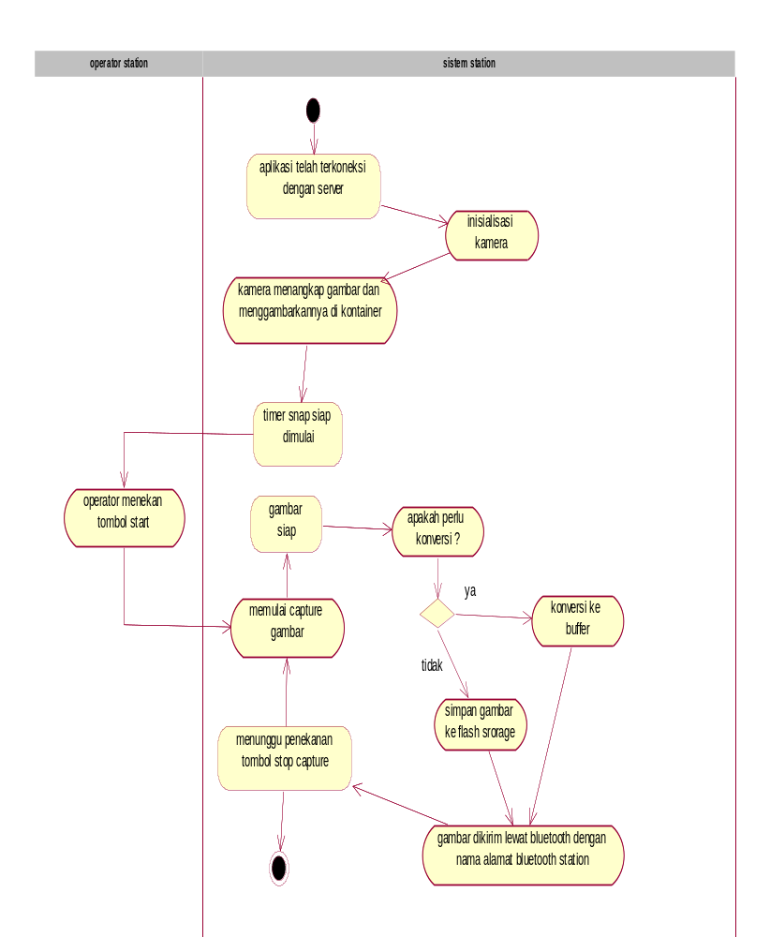
Gambar 3-5 Activity diagram dari Memulai Capture Gambar

Dalam aktifitas ini, harus diawali dengan state aplikasi telah terkoneksi dengan server. Kemudian aplikasi melakukan inisialisasi terhadap kamera mulai dari reserve sampai dalam kondisi power on complete. Di dalam aktifitas ini pula aplikasi menspesifikasikan format dan ukuran yang didukung oleh kamera. Kemudian kamera melakukan viewfinder dan menggambarkannya di kontainer. Aplikasi membentuk timer untuk capture gambar secara kontinyu. Ketika operator menekan tombol start, maka timer berjalan, dan buffer gambar dikirimkan ke pool server. State berakhir pada menunggu penekanan tombol stop capture.

Stop Capture
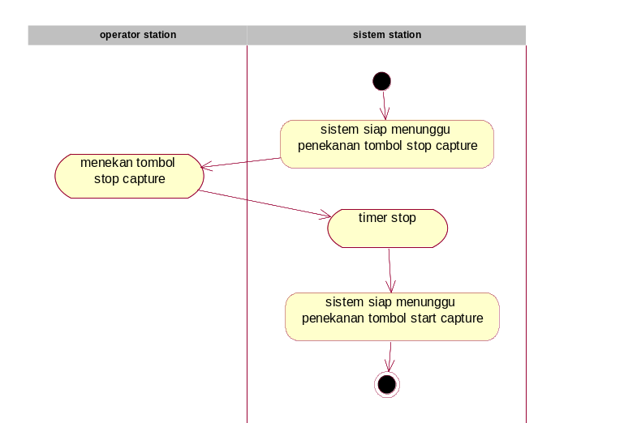
Gambar 3-6 Activity diagram dari Stop Capture

Aktifitas ini merupakan aktifitas memberhentikan timer sehingga aktifitas capture dan kirim buffer terhenti.

Keluar dari Aplikasi Station
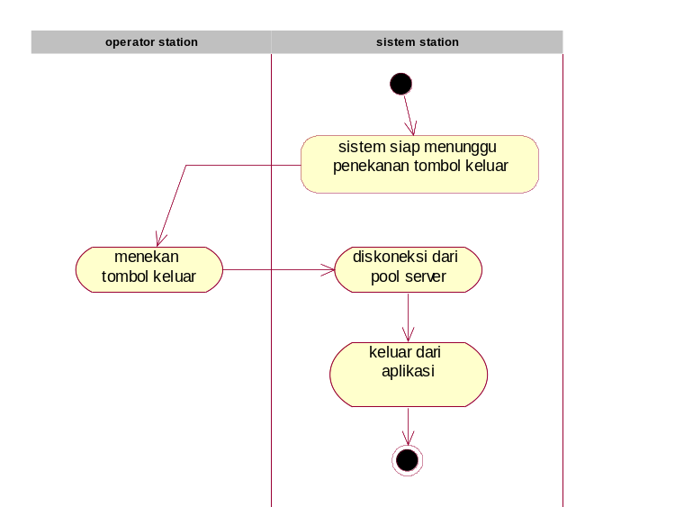
Gambar 3-7 Activity diagram dari Stop Capture

Aktifitas ini diawali dengan state menunggu penekanan tombol keluar, ketika operator station menekan tombol keluar, maka koneksi ke pool server terputus, selanjutnya keluar dari aplikasi.

Aplikasi Pool Server
Fungsi-fungsi yang dilakukan pada aplikasi station dapat dijelaskan pada use case dibawah ini.

Gambar 3-8 Use Case diagram dari Pool Server

Agar lebih jelas, use case diagram dari pool server pada Error: Reference source not found8 akan dijelaskan melalui diagram aktifitas dibawah ini:

Koneksi dengan Exchange Server
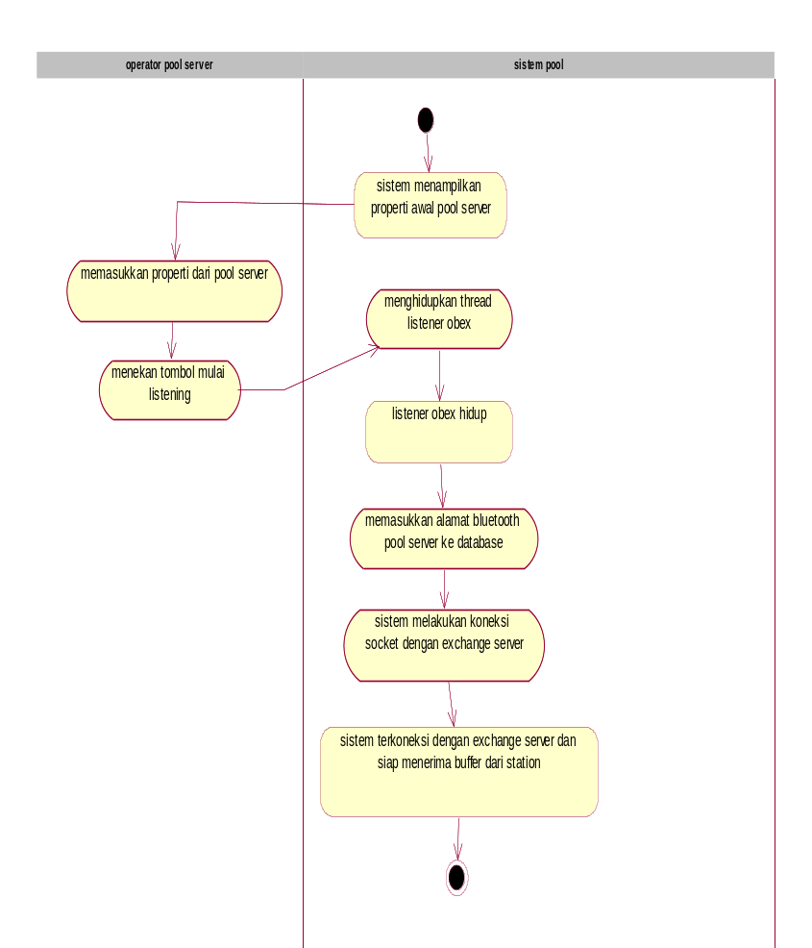
Gambar 3-9 Activity diagram dari Koneksi dengan Exchange Server

Aktifitas ini diawali dengan state sistem menampilkan propeti awal pool server, kemudian operator pool server memasukkan propeti tersebut diikuti dengan menekan tombol mulai listening. Pool server kemudian menghidupkan thread OBEX listener. Alamat bluetooth dari pool server disimpan ke dalam database. Setelah itu, sistem melakukan koneksi socket dengan exchange server. State akhir dari aktifitas ini yaitu sistem terkoneksi dengan exchange server serta siap untuk menerima buffer gambar yang dikirimkan oleh station.

Menerima Buffer Gambar dari Station
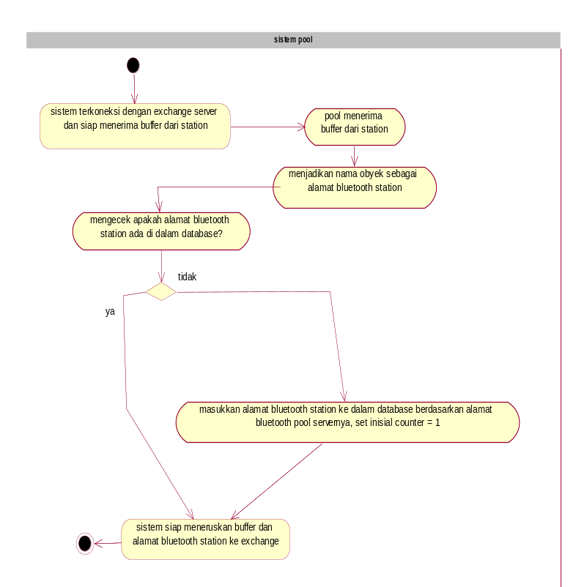
Gambar 3-10 Activity diagram dari Menerima Buffer dari Station

Aktifitas ini diawali dengan state sistem terkoneksi dengan exchange server dan siap menerima buffer gambar dari station. Seketika pool server menerima buffer dari station, pool server menjadikan nama buffer tersebut menjadi alamat bluetooth station. Kemudian mengecek apakah alamat tersebut sudah ada di database. Jika tidak, maka pool server menyimpan alamat bluetooth station tersebut ke dalam database berdasarkan alamat bluetooth pool servernya. Aktifitas ini diakhiri dengan state sistem siap meneruskan buffer ke exchange server.

Mengirimkan Buffer Gambar ke Exchange Server
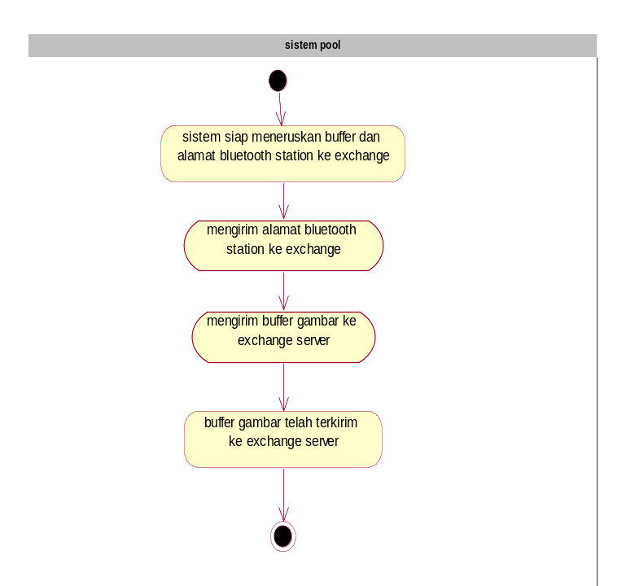
Gambar 3-11 Activity diagram dari Mengirimkan Buffer ke Exchange Server

Dalam aktifitas ini, aplikasi mengirimkan alamat bluetooth station ke exchange server, kemudian mengirimkan byte buffer gambar yang telah didapat dari station ke exchange server.

Handle Diskoneksi Station
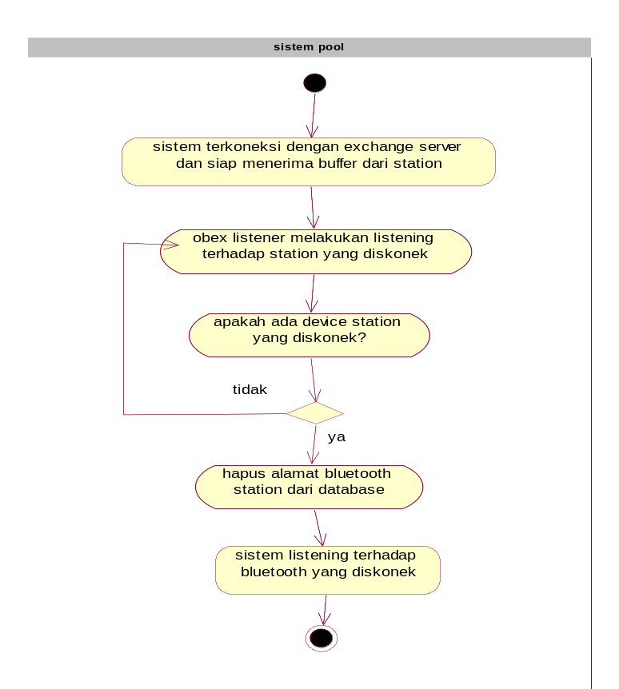
Gambar 3-12 Activity diagram dari Handle Diskoneksi Station

Ketika OBEX listener menangkap pesan bahwa ada device station yang diskonek dari pool server, maka pool server menghapus alamat bluetooth station tersebut dari database. Selanjutnya OBEX listener kembali melakukan listening baik terhadap diskoneksi station maupun fungsi-fungsi lain.

Diskoneksi dengan Exchange Server
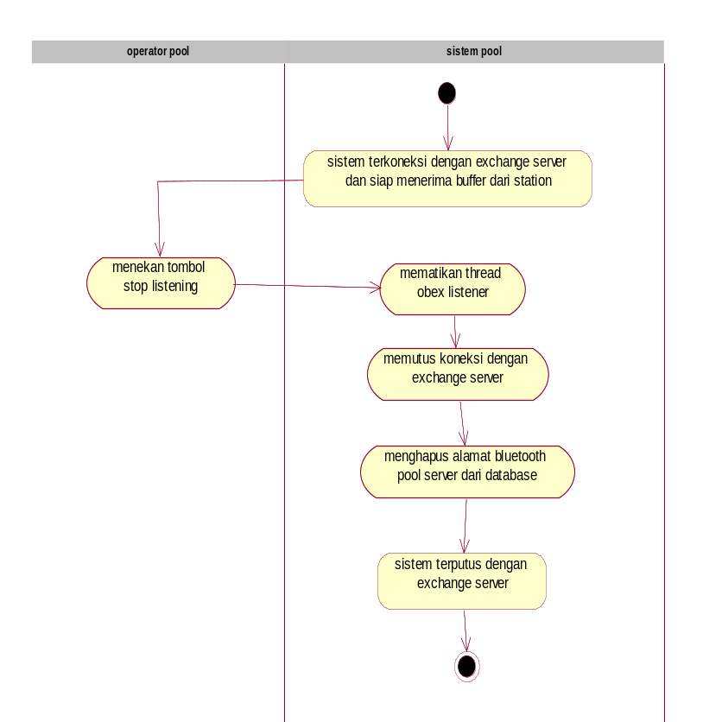
Gambar 3-13 Activity diagram Diskoneksi dari Exchange Server

Aktifitas ini diawali dengan state sistem terkoneksi dengan exchange server dan siap menerima buffer dari station. Ketika operator pool menekan tombol stop listening, pool server mematikan thread OBEX listener kemudian memutuskan koneksi dengan exchange server. Selanjutnya, pool server menghapus alamat bluetooth pool server dari database. Akhir dari aktifitas ini yaitu state terputusnya koneksi dengan exchange server.

Aplikasi Exchange Server
Fungsi-fungsi yang dilakukan pada aplikasi exchange server dapat dijelaskan pada use case dibawah ini:
Gambar 3-14 Use Case diagram dari Exchange Server

Agar lebih jelas, use case diagram dari exchange server pada Error: Reference source not found14 akan dijelaskan melalui diagram aktifitas dibawah ini:

Memulai Listening
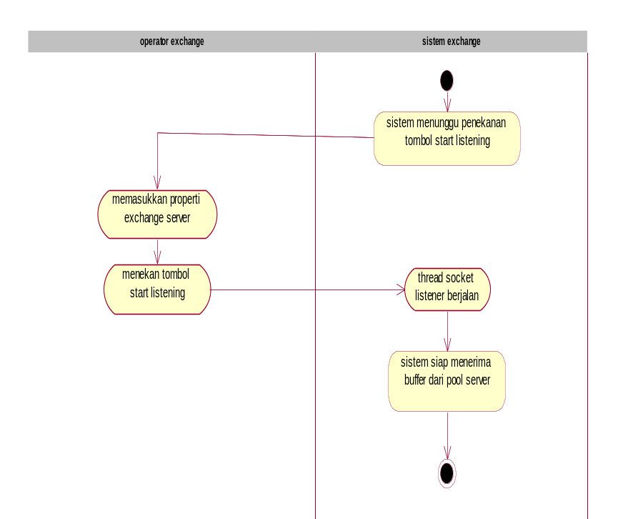
Gambar 3-15 Activity diagram Memulai Listening

Operator exchange memasukkan properti dari exchange server seperti alamat IP dan nomor port. Ketika operator exchange server menekan tombol start listening, maka exchange server menjalankan thread socket listenernya. Kemudian sampai pada state akhir yaitu sistem siap menerima buffer dari pool server.

Menerima Buffer dari Pool Server
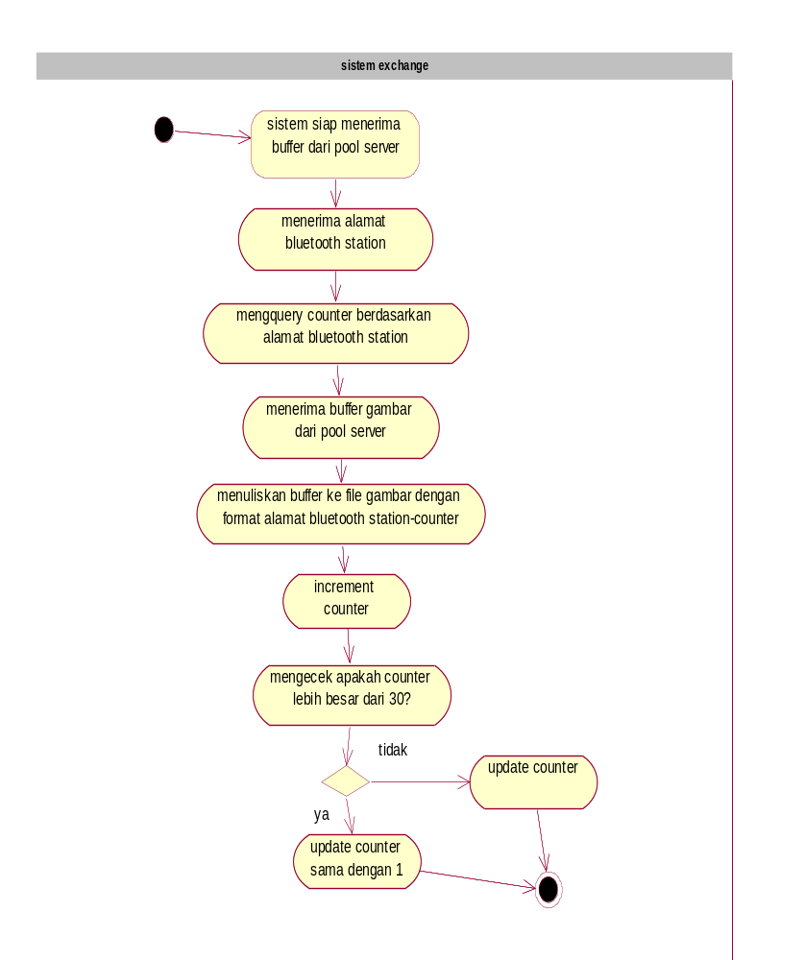
Gambar 3-16 Activity diagram Menerima Buffer dari Pool Server

State awal dari aktifitas ini adalan sistem siap menerima buffer dari pool server, ketika terdapat buffer gambar yang masuk, exchange server menerima alamat bluetooth station. Kemudian exchange server melakukan query counter berdasarkan alamat bluetooth station tersebut. Baru kemudian exchange server menerima buffer gambar yang dikirimkan pool server. Langkah selanjutnya yang diambil oleh exchange server adalah menuliskan buffer gambar tersebut ke dalam storage dengan format nama file alamat bluetooth station-counter. Increment counter, Jika hasil increment counter lebih besar dari 30, maka counter dikembalikan ke nilai inisialisasi awal yaitu 1. Terakhir, exchange server meng-update nilai counter yang baru ke dalam database.

Mengakhiri Listening
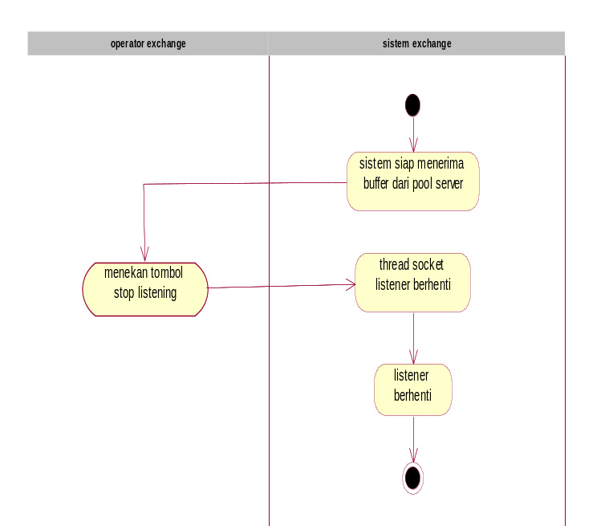
Gambar 3-17 Activity diagram Mengakhiri Listening
State awal dari aktifitas ini adalah sistem siap menerima buffer dari pool server. Ketika operator exchange menekan tombol stop listening, maka exchange server memberhentikan socket listener. Akhir dari aktifitas ini adalah state listener berhenti.

Web Viewer
Fungsi-fungsi yang dilakukan pada web viewer dapat dijelaskan pada use case dibawah ini:

Gambar 3-18 Use case diagram dari Web Viewer

Agar lebih jelas, use case diagram dari web viewer pada Error: Reference source not found18 akan dijelaskan melalui diagram aktifitas dibawah ini:

Melihat Gambar pada Web Viewer
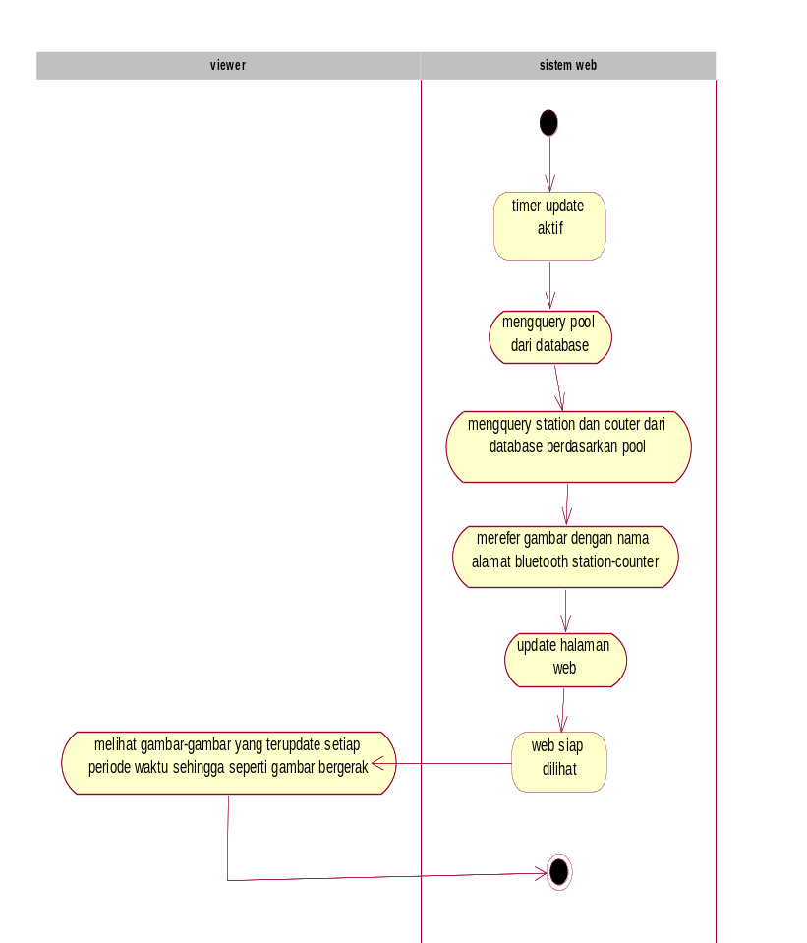
Gambar 3-19 Activity diagram Melihat Gambar pada Web Viewer

- Ketika halaman dibuka, timer langsung aktif, kemudian di tiap tick timer melakukan query ke database mengenai pool, station dan counter dari station. Setelah itu me-refer-kan gambar dengan format alamat bluetooth station-counter.jpg. Setelah itu ditampilkan pada web. Oleh karena nilai counter yang berubah-ubah di setiap tick timer mengakibatkan gambar yang ditampilkan ikut berubah-ubah pula, sehingga terkesan sebagai gambar bergerak (motion picture) berdasarkan sequence dari counter.

3.3.2 Rancangan Database
Rancangan model database secara konseptual ditunjukkan pada gambar 3-20 berikut:
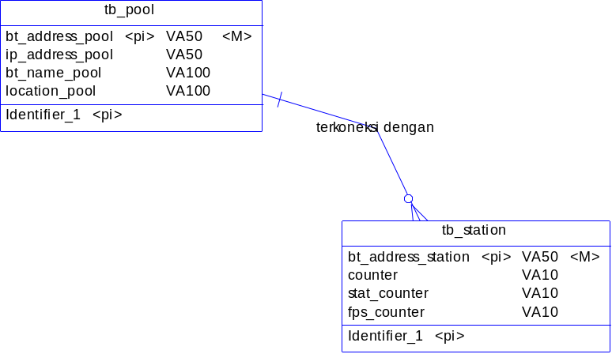

Gambar 3-20 Rancangan database dalam bentuk Conceptual Data Model

Sedangkan untuk model data fisik (PDM) dapat dilihat pada Gambar 3-21 berikut ini:

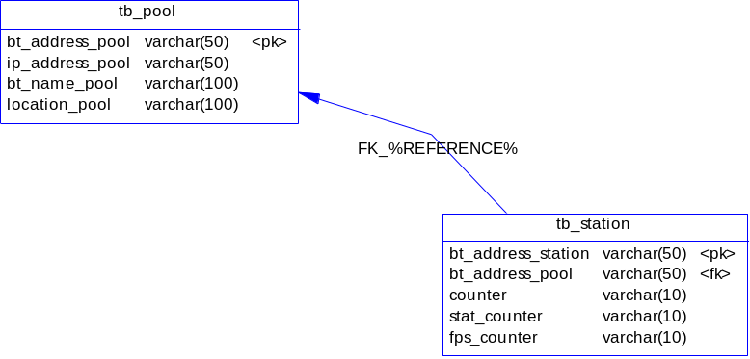

Gambar 3-21 Rancangan database dalam bentuk Physical Data Model (PDM)

Untuk penjelasan dari masing-masing atribut untuk setiap tabel akan dijelaskan pada Tabel 3-1 sampai Tabel 3-2 di bawah ini:

Tabel 3-1 Tabel Pool
Id Field | Deskripsi | Tipe & length | Ket
bt_address_pool | Alamat bluetooth dari pool server | varchar(50) | pk
ip_address_pool | Alamat IP dari pool server | varchar(50)
bt_name_pool | Berisi nama dari bluetooth pool | varchar(100)
location_pool | Berisi keterangan lokasi pool server | varchar(100)

Tabel 3-2 Tabel Station
Id Field | Deskripsi | Tipe & length | Ket
bt_address_station | Alamat bluetooth dari station | varchar(50) | pk
bt_address_pool | Alamat bluetooth dari pool server | varchar(50) | fk
Counter | Berisi counter | varchar(10)
stat_counter | Berisi status counter | varchar(10)
fps_counter | Berisi fps counter | varchar(10)

3.4 Deskripsi Kebutuhan Non Fungsional

3.4.1 Performansi
Tidak ada batasan performansi karena kemampuan perangkat keras yang digunakan telah memadai.

3.4.2 Batasan Memori
Besarnya memory yang dibutuhkan untuk menjalankan perangkat lunak SIP sebesar 16Mb. Besarnya kapasitas harddisk pada SIP yang digunakan untuk instalasi aplikasi adalah sebesar 200 Mb.

3.4.3 Modus Operasi
Modus operasi Sistem Operasi Poliklinik ada dua, yaitu:
- Level petugas administrasi: melakukan transaksi pembayaran berobat, melakukan transaksi pembayaran obat.
- Level petugas pendaftaran pasien : mencatat data-data calon pasien baru, mengupdate data-data pasien tersebut bila terdapat perubahan(medical record atau data pasien).
- Level Dokter : dapat melakukan update medical record.

3.4.4 Kebutuhan Adaptasi Lokasi
Sistem SIP ini sangat bergantung pada lokasi, karena telah disesuaikan untuk kebutuhan medis / pengobatan pada suatu poliklinik tertentu saja.

3.5 Atribut Kualitas Perangkat Lunak

3.5.1 Keandalan
Sistem SIP ini dapat digunakan selama 24 jam tiap hari non-stop tanpa henti, dengan dukungan sistem operasi windows dan memiliki stabilitas yang tinggi.

3.5.2 Ketersediaan
Ketersediaan data persediaan obat dan uang kembalian diperiksa oleh petugas administrasi setiap harinya.

3.5.3 Keamanan
Keamanan masing-masing user dapat diandalkan, karena setiap user memiliki hak dan tugas yang berbeda, terutama menyangkut masalah sistem yang ada (yang dihadapi per-login).

3.5.4 Keremawatan (maintainability)
Sistem SIP tidak memerlukan perawatan khusus, hanya berkaitan dengan permasalahan databasenya, bila terjadi space penuh atau crash (karena sistem ini telah dibuat sedemikian rupa sehingga mampu memberikan keandalan dan stabilitas yang tangguh.).

3.5.5 Kepemindahan (portability)
Sistem SIP bersifat tidak portable, karena secara khusus dirancang hanya untuk berjalan pada sistem Poliklinik tertentu (ini) saja.

3.6 Batasan Perancangan
Sistem SIP akan diimplementasikan pada Sistem Operasi berbasis WINDOWS, menggunakan bahasa pemrograman web berbasiskan PHP 5.0 dengan database MySQL 1.5.

